РЕПУБЛИКА БЪЛГАРИЯ

Министерство на земеделието и храните
Областна дирекция “Земеделие” Разград

ИНФОРМАЦИОНЕН БЮЛЕТИН
ЗА ЗЕМЕДЕЛСКИТЕ СТОПАНИ В ОБЛАСТ РАЗГРАД

БРОЙ 10
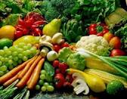
октомври 2015 Г.
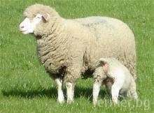


УВАЖАЕМИ ЗЕМЕДЕЛСКИ СТОПАНИ, ПРЕДОСТАВЯМЕ ВИ ИНФОРМАЦИЯ ЗА:

Министър Танева: Българските фермери ще получат близо 250 млн. лева подпомагане до края на годината

„Българските фермери ще получат близо 250 млн. лева подпомагане до края на годината.” Това обяви министърът на земеделието и храните Десислава Танева на провелия се във Велико Търново Консултативен съвет по животновъдство. Тези средства са национални и европейски пари, като в тях е включена и националната помощ de minimis, която беше изплатена на млечния сектор. „В първата възможна седмица за плащане, която стартира на 16 октомври, ще изплатим максимално разрешения аванс на всяка схема по обвързано плащане, а именно 70 %. Или фермерите ще получат, само през тази седмица, 113 млн. лв. От там насетне през декември ще бъдат платени остатъка от тези 30 % ставка на глава животно, така както регламентът и решението на Комисията за подкрепа в млечния сектор, ни позволява”, обясни още министър Танева.
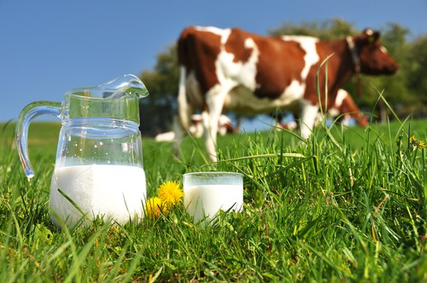
Министър Танева посочи, че през 2014 г. средствата, които са били предназначени за сектор „Животновъдство” са били 164 млн. лв., докато за 2015 г. парите, които ще бъдат разпределени между животновъдите нарастват на 210 млн. лева. Заместник-министър Васил Грудев уточни, че нарастването на средствата се дължи на увеличаването на европейското финансиране, при намаляващи средства от държавния бюджет.

Пред членовете на Консултативния съвет заместник-министърът представи и индикативните ставки по отделните схеми за обвързана подкрепа на глава животно – за млечни крави – 253,60 лв., за кравите под селекционен контрол - 257,63 лв., за месодайни крави 250,29 лв., за овце-майки и кози-майки – 88,80 лв., за овце-майки и кози-майки под селекционен контрол над 50 глави в стопанство – 67,87 лв., а за биволи – 499.36 лева. Министър Танева допълни още, че националната преходна помощ за овце-майки и кози-майки (1 055 000 глави) ще бъде изплатена на сто процента през октомври, като там индикативната ставка е 39 лв. на глава животно. Плащанията за говеда и биволи са съответно 192 лв. и 336 лв. на глава животно.

По време на Съвета стана ясно още, че Областните дирекции „Земеделие” ще провеждат месечни консултативни съвети. По този начин локалните проблеми могат да се решават на ниво област. Представени бяха и законодателните промени в Закона за ветеринарномедицинската дейност, както и новият Закон за хранителната верига, който в момента се изготвя. „Всички тези промени се правят в една посока, гарантиране на качеството и безопасността на храната, която консумира българинът, както и гарантиране на здравето на хората и животните”, заяви министър Танева.

Бяха обсъдени трите варианта за разпределението на финансовия пакет от 6 млн. евро, заради кризата в млечния сектор в Европейския съюз. Министър Танева представи вариантите за разпределение на подкрепата към млечния сектор. „Първият е разпределение на 6-те млн. евро на глава животно. Вторият вариант – на продадено количество мляко или на литър мляко. Третият – бюджетът да бъде теоретично разделен – 50 % за литър мляко, 50 % за глава животно, което безспорно много би усложнило и кандидатстването и плащането. Решението, кой вариант да бъде избран, ще бъде взето след писмена консултация с членовете на Консултативния съвет. „Плащането на пакета ще е възможно от 16 октомври”, допълни министър Танева. Тя уточни, че крайният срок за изплащането на подпомагането, съгласно решението на Европейската комисия, е краят на месец декември.

Националната субсидия за овце майки и кози майки ще е 39 лв. на глава животно

Ставката по преходната национална помощ, обвързана с производството за 2015 година на глава животно за овце майки и кози майки ще е 39 лв. Това обяви зам.- министърът на земеделието Васил Грудев по време на консултативния съвет по животновъдство, предаде Фермер.БГ.

Уверението на ръководството на земеделското министерство е, че средствата ще се изплатят от 16 до 22 октомври на 100%.

В Разградска област ще работи Областен консултативен съвет по животновъдство

На 29.09.2015 г. от 10 часа в кафе-аператив “Зайо Байо“ бе проведено учредителното събрание на Областен консултативен съвет по животновъдство. В срещата участваха 31 животновъди, ръководителите на ВРБК към МЗХ и представители на ОД“Земеделие“ – Разград.
Партньорите в него са: Областна дирекция „Земеделие” - Разград и общинските служби по земеделие, Териториален областен офис - Разград на Националната служба за съвети в земеделието, Областна дирекция на ДФ „Земеделие” - Разград, Областна дирекция по безопасност на храните - Разград, Регионалния център към Изпълнителната агенция по селекция и репродукция в животновъдството, Областен браншови пчеларски съюз “Лудогорска пчела“ и животновъди от областта.
Основните цели на Консултативния съвет са:
- Устойчиво развитие на животновъдството, като се създават условия за нарастване на доходите и подобряване на условията на труд на заетите в животновъдството и живеещите в селските райони;
- Оптимално решаване на регионални проблеми за постигане на:
- по-високо ниво на доходност на фермерите от земеделска дейност;
- оказване на директна подкрепа на земеделските стопанства в условията и правилата на новата Обща Селскостопанска политика за периода 2014 -2020 г.;
- подобряване на условията за отглеждане на селскостопански животни и предлагане на пазара на качествена суровина;
- опазване на млекопроизводителите и фермите им и повишаване на конкурентноспособността им.
- Осъществяване на оперативна връзка и по-добра координация между партньорите .
- Разпространение сред фермерите на полезна информация и популяризиране на добри практики по проблемите на земеделието и животновъдството.

Основни дейности на Консултативния съвет са:
1.Разпространение на информация.
2. Организиране на заседания за обсъждане на проблеми.
3.Събиране и задаване на различни въпроси.
4.Предложение за организиране на различни събития.
За председател беше избран: д-р Димитър Обидимски – говедовъд, гр.Разград;
За заместник –председател беше избран д-р Боян Йотков - биволовъд, гр.Цар Калоян;
За секретар беше избрана: Невена Черникова – Добрева – младши експерт в ГД“Аграрно развитие“ в ОД“Земеделие“
За членове бяха избрани:
1.Темелко Темелков - говедовъд, с.Веселец, общ.Завет;
2. Мехмед Мухарем – говедовъд и овцевъд, с.Старо селище, община Исперих;
3. Рейхан Мустафов –говедовъд и овцевъд, с.Равно, община Кубрат;
4.Гьокчен Мустафа – говедовъд, с.Гороцвет, община Лозница;
5.Славейко Рашев – председател на Областен браншови пчеларски съюз „Лудогорска пчела“
6.Валентин Белчев – птицевъд, гр.Разград;
7.д-р Мариета Стефанова – овцевъд, гр.Лозница;
8. Ридван Мехмедов - говедовъд, с.Хърсово, община Самуил;
9.Калин Кръстев– овцевъд , гр.Разград;
10.Найден Георгиев Неделчев – пчелар , гр.Кубрат.

Николай Маринов: Субсидиите по агроекология ще се получат през декември

Министерството на земделието и храните прави всичко възможно да изплати средствата по мярка Агроекологични плащания на ПРСР 2014 – 2020 през месец декември

„Агроекологията трябва да се получи през декември месец. Сега се надяваме времето да се оправи, за да можем да приключим проверките и в срок да се изплатят тези средства“, посочи Николай Маринов.

Увеличава се ресурсът по ПРСР 2014-2020
С близо 28 млн. евро се увеличава ресурсът по Програмата за развитие на селските райони - ПРСР 2014-2020. Правителството одобри изменения и допълнения на Споразумението за партньорство на България, очертаващо помощта от Европейските структурни и инвестиционни фондове за периода 2014-2020 г., съобщиха от Правителствената информационна служба.

Промените отразяват преразгледаната многогодишна финансова рамка, при която средствата за 2014 г. по неодобрените от ЕК през същата година програми се прехвърлят за следващи години. Отразен е и увеличеният с близо 28 милиона евро ресурс по Програмата за развитие на селските райони от Европейския земеделски фонд за развитие на селските райони.

Приетите изменения в Споразумението за партньорство отразяват и взетото решение за включване на България в Инициативата за малки и средни предприятия на ЕК за програмен период 2014-2020 и за разработване на оперативна програма за изпълнение на Инициативата за МСП. Предвиденият ресурс е в размер на 102 милиона евро от Европейския фонд за регионално развитие.

Япония отваря пазара си за птиче месо от България
Япония е одобрила процедурата за внос на българско птиче месо и гъши дроб, с което вече допуска нашите продукти до местния пазар. Това е обявил заместник-министърът на икономиката Любен Петров при откриването на българо-японски бизнес форум, съобщиха от Изпълнителната агенция за насърчаване на малките и средните предприятия, цитирани от БТА.

В момента тече друга процедура за разрешаването на износ на българско свинско месо към Япония. Според Петров двете процедури ще позволят на много малки и средни предприятия от България да намерят свои партньори в Япония и да започнат износ. Петров е призовал японските компании да насочат поглед към България като страна, която може да бъде тяхна врата за цяла Европа. Той е обяснил, че има възможности за влизане в държавните и частни индустриални зони у нас.

Япония има 35 млн. малки и средни предприятия. Повечето от тях търсят възможности за излизането на нови пазари.

Между България и Япония съществува неизползван потенциал за нарастване и диверсифициране на двустранния стокообмен. Необходимо е и двете страни да търсят експортни възможности за балансиране и увеличаване на двустранния стокообмен, чрез насърчаване на преките контакти между български и японски фирми и бизнес партньори, каза шефът на агенцията за малки и средни предприятия Мариета Захариева. Тя се е срещнала с Атсуши Тойонага, комисар на Японската агенция за малки и средни предприятия.

На форума в София са присъствали над 50 български и японски компании.Форумът е по проект, финансиран по Оперативна програма "Развитие на конкурентоспособността на българската икономика".

ДФЗ одобри първите проекти от извънредния прием по мярка 121 на ПРСР 2007-2013

На заседание на Експертната комисия за прозрачност, проведено на 9 октомври, Държавен фонд „Земеделие” одобри първите 221 проекта по мярка 121 „Модернизиране на земеделските стопанства“ с общ размер на субсидията 29 171 920 лв. Одобрените проекти са само част от всички заявления за подпомагане, попадащи в рамките на определения бюджет по мярката.

Припомняме, че проектите включват единствено инвестиции за закупуване на земеделска техника за обработка на почвата и прибиране на реколтата. Минималният размер на общите допустими разходи по един проект, които могат да заявяват кандидатите в рамките на периода на прием, възлиза на левовата равностойност на 15 000 евро, а максималният размер не може да надвишава 500 000 евро.

По предложение на Асоциацията на земеделските производители в България, списъкът с медоносни култури, които ще влязат за подпомагане по мярка Агроекология и климат по ПРСР, ще бъде допълнен с овощните видове, ягодоплодните видове и етерично-маслените култури. Промяната ще бъде заложена в първата нотификация за промяна на ПРСР в Брюксел.
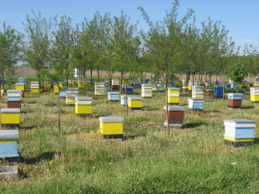
Бенефициенти по дейността ще могат да бъдат физически и юридически лица, които трябва да имат сключен договор с пчелар/и с регистриран пчелин/и с минимум 20 пчелни семейства в информационната система на Българската агенция по безопасност на храните. С цел осигуряване на ефективна паша, разстоянието от пчелините до площите, на които ще се извършва паша е до 1 км. Разнообразието на медоносни култури е един от основните проблеми за пчелите. За тази цел, за да се избегне монокултурна паша, е заложено отглеждане на минимум три растения. С цел осигуряване на достатъчно количество медоносна растителност, е определена гъстота на паша от минимум 0,5 ха/пчелно семейство.

Приемът по Националната пчеларска програма започва от 26 октомври

От 26 октомври до 6 ноември 2015 г. Държавен фонд „Земеделие“ обявява прием на заявления за подпомагане по мерките от Националната програма по пчеларство 2014-2016 г. Финансовата помощ за подпомагане в периода на прием е в размера на бюджета на всяка от мерките от Програмата.
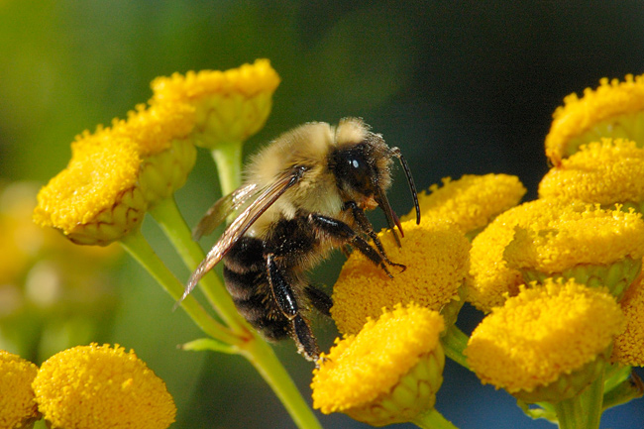
По мярка А „Техническа помощ за пчелари и сдружения на пчелари” бюджетът е 350 000 лева, по мярка Б „Борба срещу вароатозата” - 2 200 000 лв., а по мярка В „Мерки за подкрепа на извършването на физико-химичен анализ на пчелен мед” – 55 000 лв. Общият размер на подпомагане по мярка Г „Мерки за подкрепа на подновяването на пчелните кошери в Европейския съюз” е 1 486 526 лева, от които 543 263 лв. е бюджетът за закупуване на кошери, 543 263 лв. – за поддържане и увеличаване на пчелните семейства, 400 000 лв. – за закупуване на пчелни майки. Бюджетът по мярка Д „Сътрудничество със специализирани органи за осъществяването на практика на приложните изследователски програми в областта на пчеларството и пчелните продукти” е 300 000 лв., като за проучване на продуцентите на мана и на мановия мед от тях в района на Родопите са предвидени 100 000 лв., а за установяване на причините за загуба на пчелни семейства – 200 000 лв.

Съгласно Наредба № 9/2013 за условията и реда за прилагане на мерките от Националната програма по пчеларство 2014-2016 са определени и лимитите на разходите за мерките и дейностите по Програмата.
Министерството на земеделието и храните публикува Проект на Наредба за прилагане на подмярка 4.2 „Инвестиции в преработка/маркетинг на селскостопански продукти“ от мярка 4 „Инвестиции в материални активи" от ПРСР 2014 – 2020.

В проекта на наредба се уреждат условията и реда за прилагане на подмярка 4.2. Регламентирани са още допустимите за подпомагане кандидати, допустимите за подпомагане дейности, размерът на финансовата помощ, условията за допустимост към проектите и критерии за подбор, редът за одобрение на заявленията за подпомагане и редът за изплащане на помощта.

Зелените изисквания се изпълняват за допустимите земеделски площи по Схемата за единно плащане на площ (СЕПП). Задължение да изпълняват зелените изисквания имат земеделските стопани, които са заявили и имат допустими площи по СЕПП. Размерът на площите, които следва да бъдат Екологично насочени площи (ЕНП), се изчислява като 5% от допустимите обработваеми площи по СЕПП на съответния земеделски стопанин. В случай че същият земеделски стопанин има и други земеделски площи, за които не са изпълнени условията за допустимост по СЕПП, тези площи не се включват в площта за изчисляване на зелените изисквания и те не носят административни санкции за неспазване на зелените изисквания. Зелените плащания се получават за допустимите земеделски площи по СЕПП в зависимост от степента на изпълнение на трите зелени изисквания – диверсификация на културите, запазване на постоянно затревените площи и поддържане на ЕНП. Това тълкуване е публикувано на електронната страница на МЗХ http://www.mzh.government.bg/MZH/bg/ShortLinks/SelskaPolitika/direktniplashtaniq2015-2020/Vaprosiotgovori/Bazovi.aspx С публикуването на това тълкуване продължава практиката в сферата на прилагането на директните плащания в България при възникване на казуси с потенциален интерес от по-големи групи земеделски стопани, насоките на прилагане да бъдат публикувани в рубрика „Въпроси и отговори“ в директория „Директни плащания 2015-2020“ на електронната страница на МЗХ с цел достигането на информацията до максимален брой заинтересовани земеделски стопани

Със своя Заповед № РД 09-712 от 20.10.2015 г. министърът на земеделието и храните Десислава Танева определи ставката на глава животно за 2015 г. по Схемата за преходна национална помощ за овце-майки и кози-майки, обвързана с производството, в размер на 39.30 лв. По схемата се подпомагат фермери със стопанства с над 50 животни. В изпълнение на заповедта Държавен фонд „Земеделие“ - Разплащателна агенция преведе субсидии с обща стойност от 39 515 446 лева. Подпомогнати по Схемата са 7 795 животновъди. Средствата са преведени в пълен размер и са постъпили по сметките на земеделските стопани на 21.10.2015 г.

